Ambulatorā talona aizpildīšanas nosacījumi ģimenes ārstiem, sniedzot attālinātu konsultāciju (t.sk. telefonisku DNL izsniegšanu) par COVID-19 diagnostiku un ārstēšanu
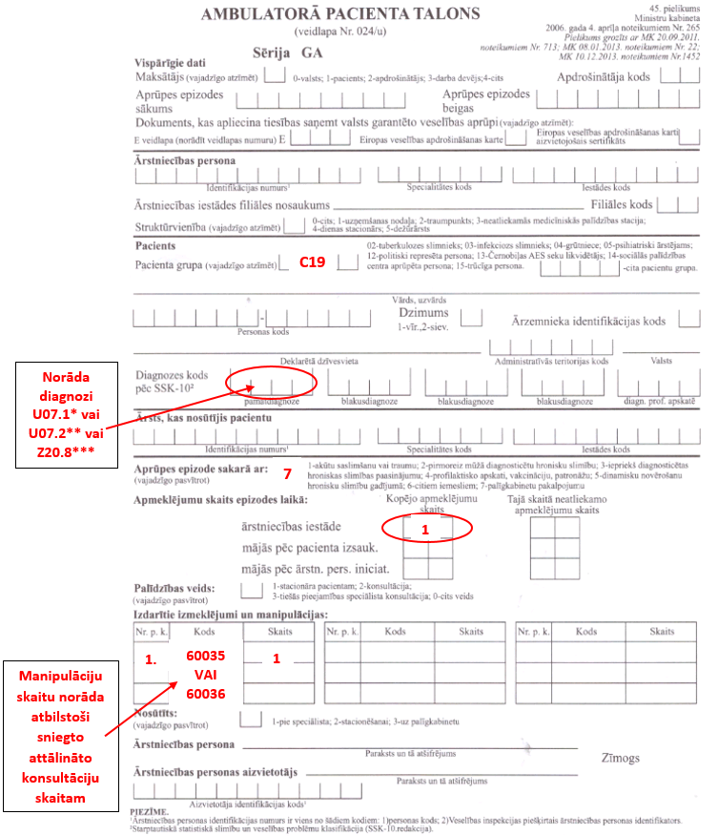

* Ja personai COVID-19 ir laboratoriski, klīniski un epidemioloģiski apstiprināts, neatkarīgi no klīnisko pazīmju vai simptomu smaguma, talonā norāda diagnozi “U07.1 - Covid-19, ja vīruss identificēts”;
** Ja personai COVID-19 ir diagnosticēts klīniski un epidemioloģiski, taču laboratoriskie izmeklējumi ir nepārliecinoši vai nav pieejami, talonā norāda diagnozi “U07.2 - Covid-19, ja vīruss nav identificēts”;
*** Ja personai nav klīnisku simptomu, taču ir bijusi iespēja inficēties vai ir bijis kontakts, talonā norāda diagnozi “Z20.8 - Iespēja inficēties un kontakts ar citām lipīgām slimībām”.
Klīniskos un epidemioloģiskos kritērijus skatīt šeit: https://spkc.gov.lv/lv/aktualitates/get/nid/760

